MS WORD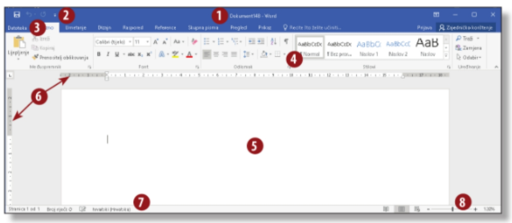
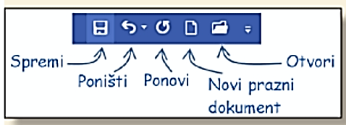
Alatna TRAKA ZA
BRZI PRISTUP

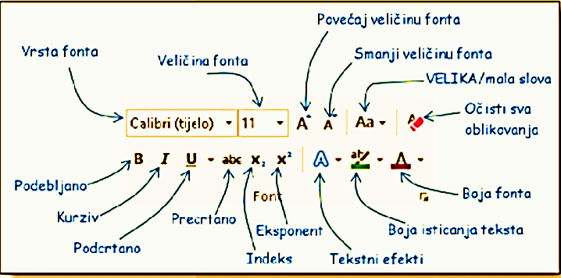
Grupa alata: FONT
PISMO ili FONT – skup znakova i simbola koji se od drugih razlikuju po veličini ili obliku.
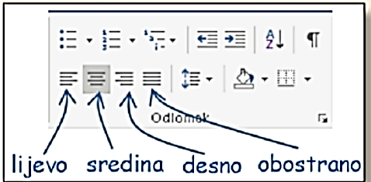
Grupa alata
ODLOMAK

ENTER – pokazivač miša ide u novi red, stvara se novi odlomak.
TAB na tipkovnici – uvlačenje novog odlomka

